山西大学微弱信号探测器

（SDDY-21023）

单一来源征求意见公示
一、项目信息
采购人：山西大学
项目名称：山西大学微弱信号探测器采购项目
拟采购的货物或服务的说明：山西大学此次拟购置的iXon Ultra 888系列微弱信号探测器以及iKon-M系列微弱信号探测器主要用于超冷原子的吸收探测成像。由于原子信号非常弱，所以相机必须达到低噪声和高量子效率，Andor CCD具有有极高的分辨力、高灵敏度和宽动态范围，适用于长时间曝光的科学应用，USB2.0/USB3.0连接和高速读出选项易于集成和操作，目前能满足高灵敏度、低噪声、量子效率高等技术要求的探测器英国Andor Technology Ltd生产，其具有有效像素：1024 x 1024，像元尺寸：13μm x 13 μm，有效探测面积：13.3 mm x 13.3 mm，芯片类型：科学级一级芯片。帧频：26 fps@全幅，峰值量子效率：>95%@550nm，可利用于大面积芯片的5级热电制冷，可以将制冷到-100℃的特点。所以申请单一来源购置该微弱信号探测器。
拟采购的货物或服务的预算金额：996000元
采用单一来源采购方式的原因及说明：目前满足上述参数的iXon Ultra 888系列微弱信号探测器以及iKon-M系列微弱信号探测器，只有英国Andor Technology Ltd生产，北京泰和浩天科技有限公司英国Andor Technology Ltd公司在中国此项目的唯一代理商，因此，申请以单一来源方式采购。
二、拟定供应商信息
名称： 北京泰和浩天科技有限公司
地址： 北京市朝阳望京园402号楼17层2011
三、公示期限
2021年9月25日至2021年9月30日（公示期限不得少于5个工作日）
- 其他补充事宜：
无
五、联系方式
1.采购人
联 系 人： 范卓华
联系地址： 山西省太原市坞城路92号
联系电话： 0351-7011255

六、附件
1、专业人员论证意见
2、设备采购明细
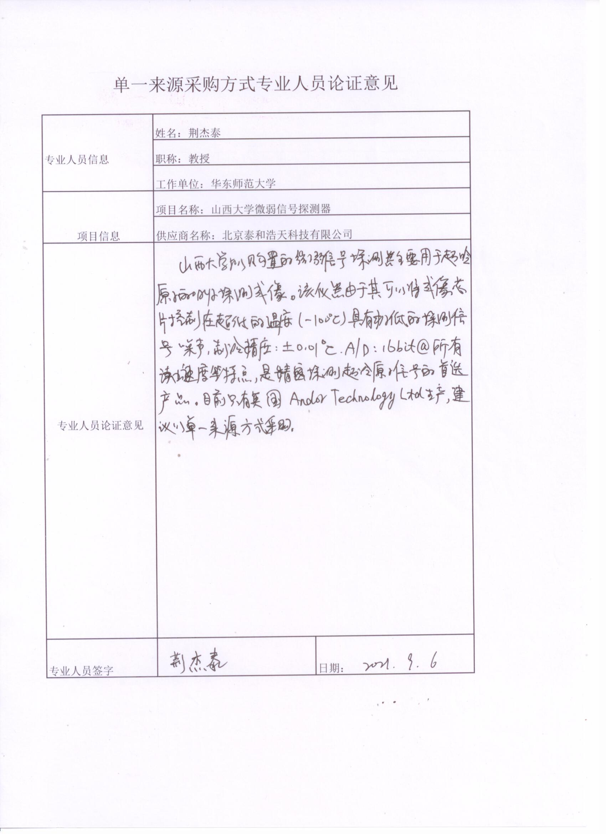

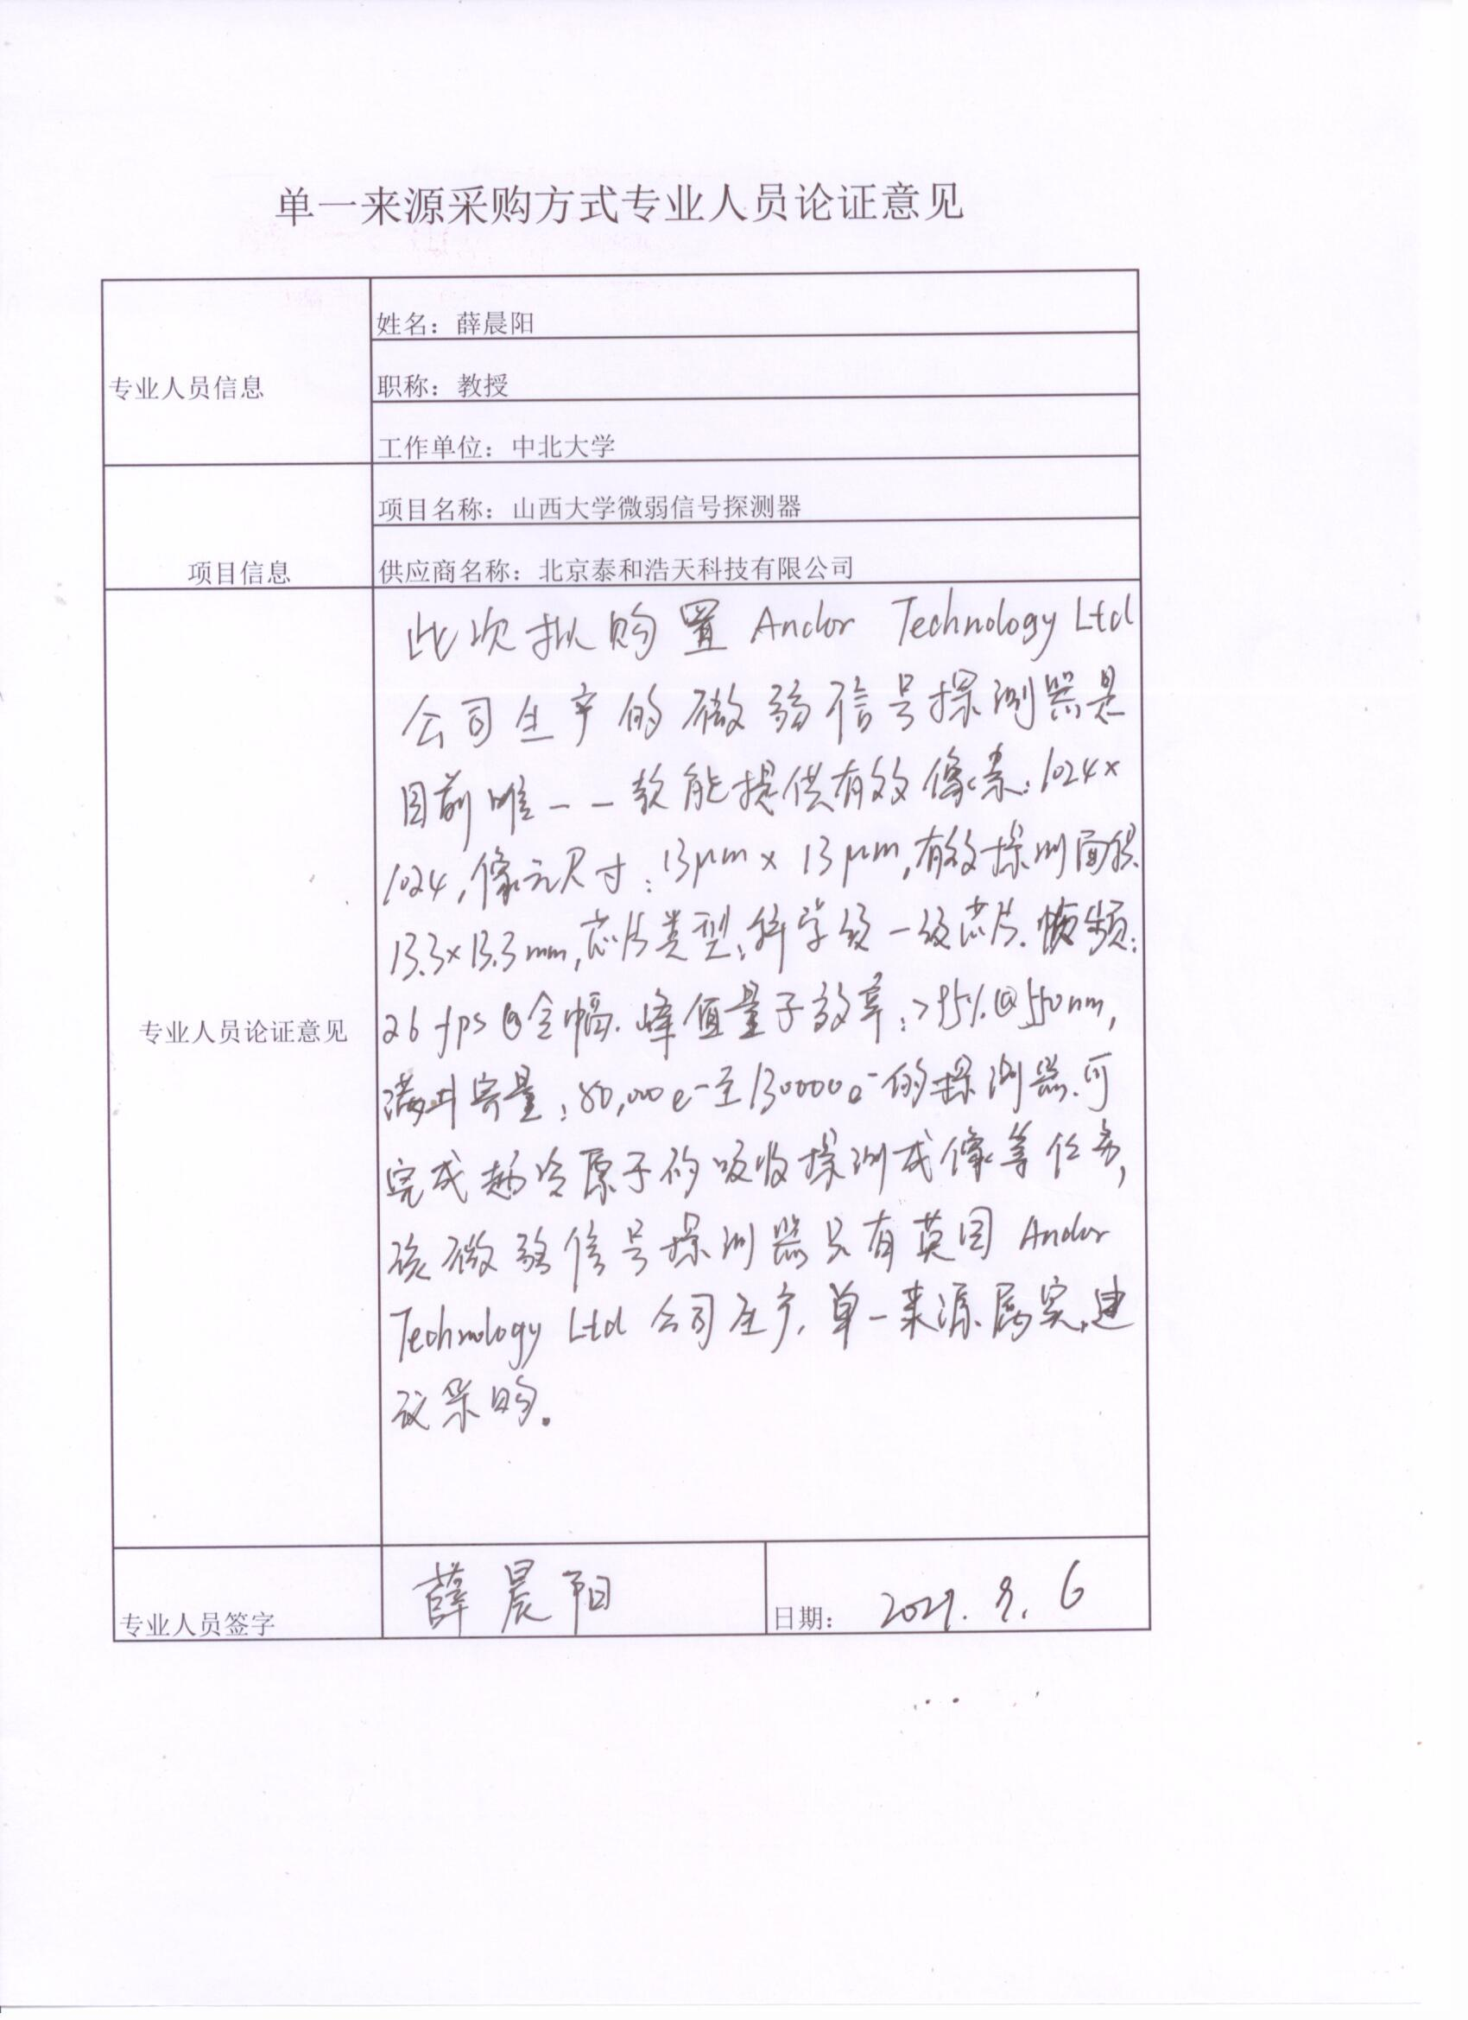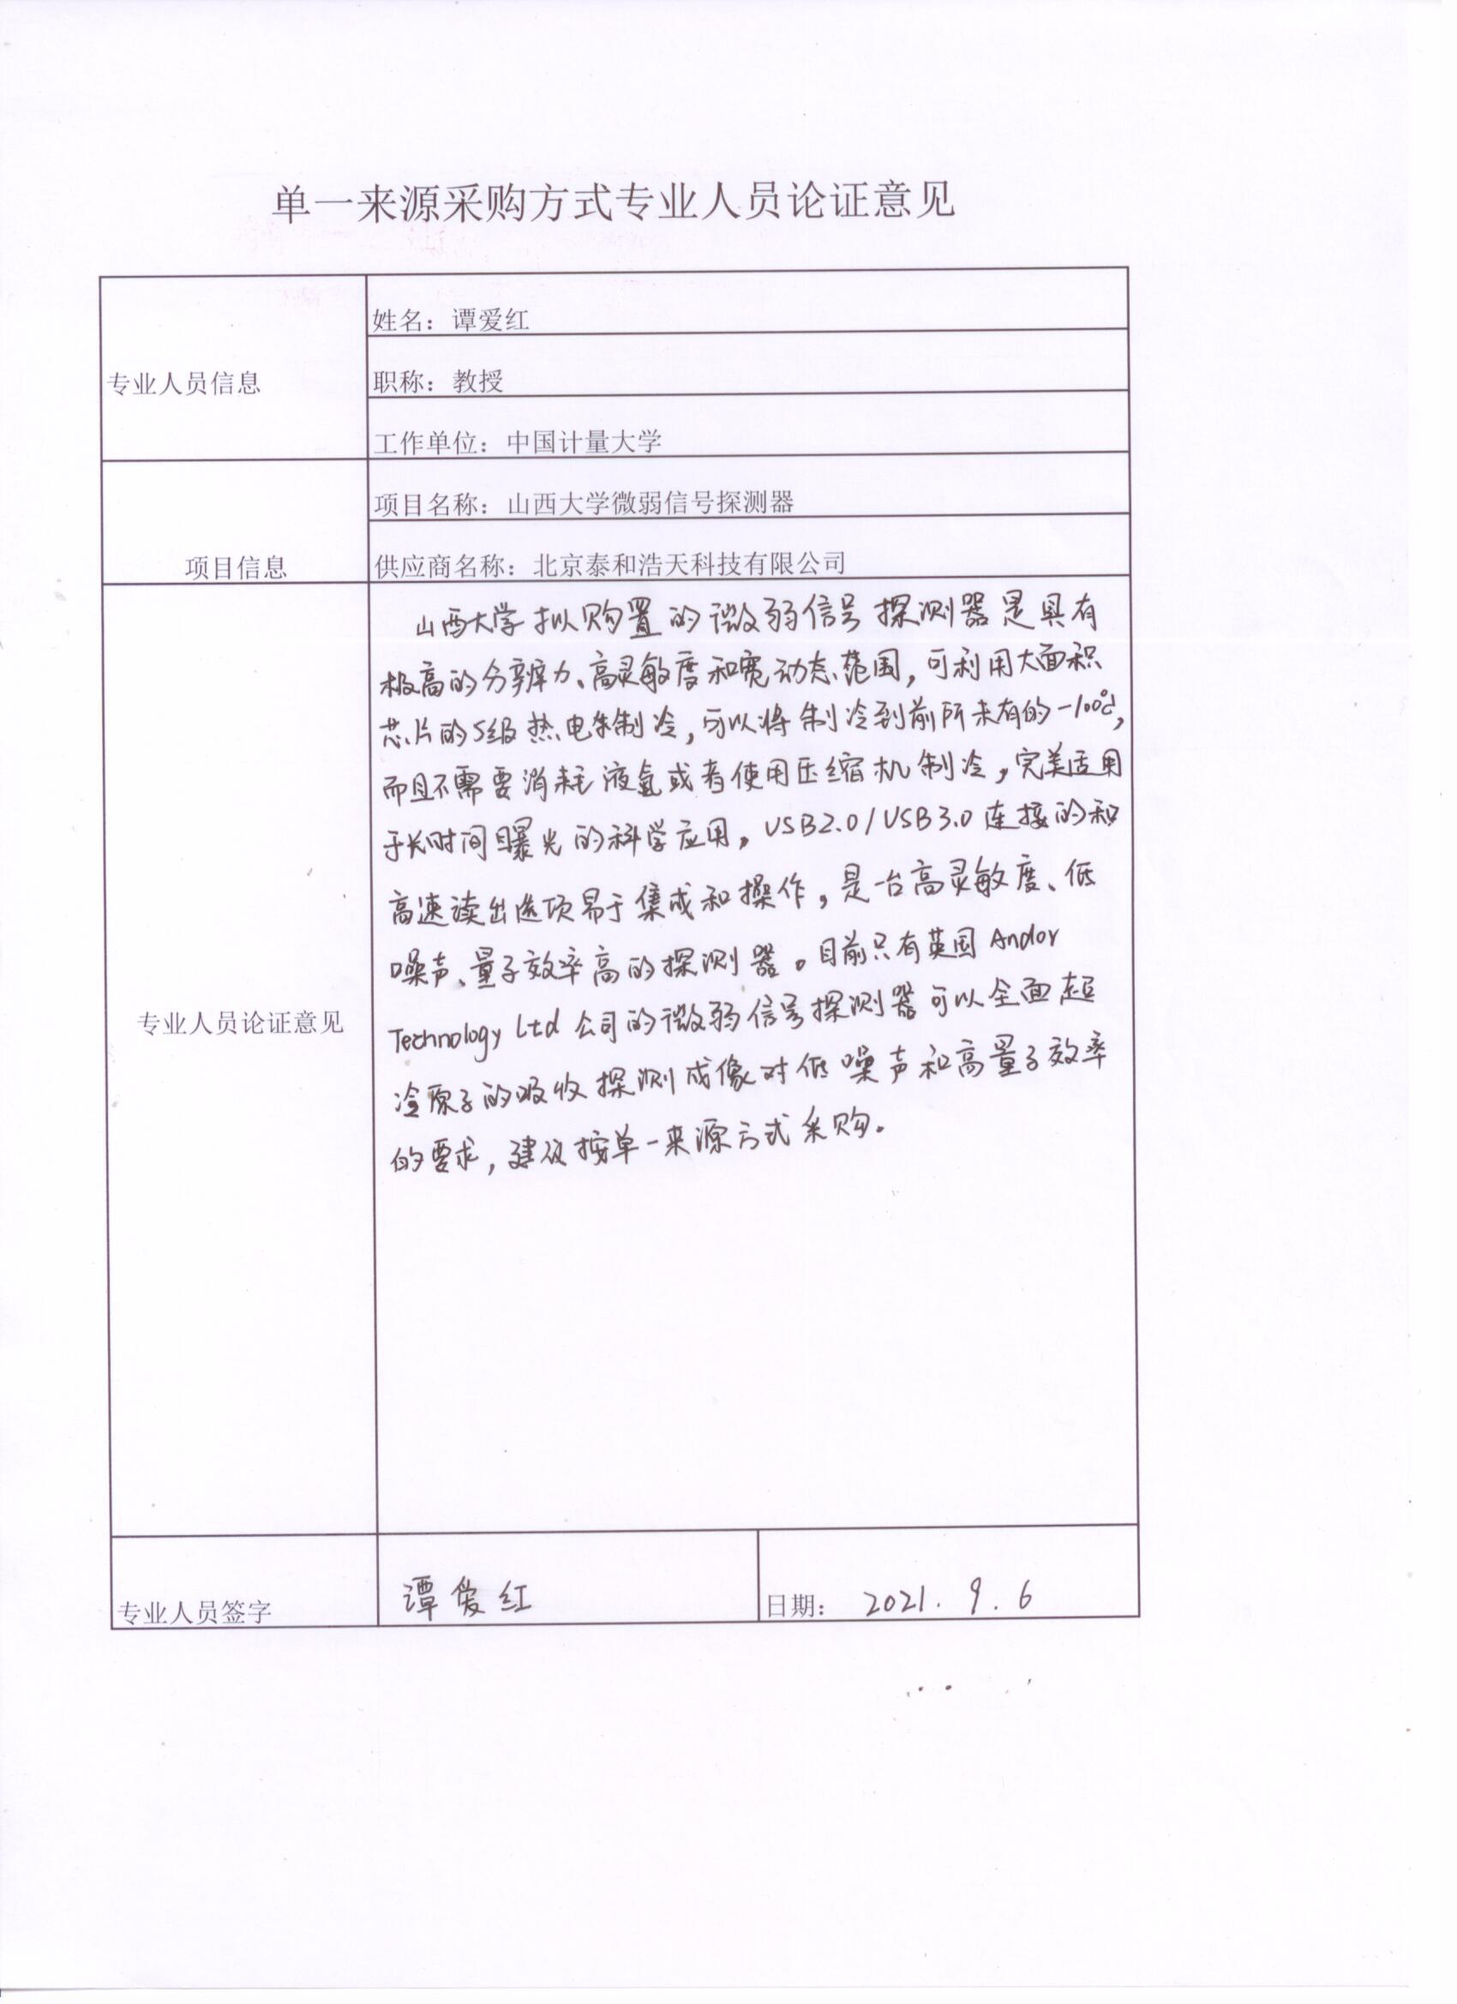

序号 | 货物名称 |  | 数量 | 单位 | 预算单价（元） | 预算总价(元) | 规格型号及配置技术参数 | 备注
1 | 微弱信号探测器 |  | 2 | 台 | 222500 | 445000 | DU934P-BEX2-DD  1.深度制冷CCD探测器，芯片形式：E2V科学一级双层镀膜深耗尽芯片；2.密封方式：真空密封；3.像素：1024*1024；4.像元尺寸：13*13um；5.芯片尺寸：13.3*13.3mm，100%填充因子；6.制冷温度：-80℃@风冷  -100℃@水冷；7.暗电流（典型值）：0.00047@-100℃  0.0017@-80℃；8.帧频：4.4fps；9.满井容量（典型值）：130,000e-；10.平均量子效率：优于90%@400nm-900nm；11.读出速度：50KHz，1MHz，3MHz，5MHz；  12.读出噪声（典型值）：3.3e-@50KHz，6.2e-@1MHz，9.2e-@3MHz，13.6e-@5MHz；13.线性度：优于99%；  14.A/D：16Bit；15.接口：USB2.0 | 进口
2 |  | 微弱信号探测器 | 1 | 台 | 285000 | 285000 | DU-888U3-CS0-BVF  1.电子倍增型探测器,芯片类型：科学级一级芯片，抗干涉条纹；2.有效像素：1024×1024；3.像元尺寸：13μm×13μm；4.有效探测面积：13.3mm×13.3mm；5.读出速度: 30MHz,20MHz,10MHz,1MHz@电子倍增模式1MHz，100KHz@传统模式；6.帧频： 26 fps@全幅；7.增益：1000倍线性可调；8.满阱容量: 80,000e-；9.峰值量子效率: >95%@550nm；  10.制冷温度：同时具备风冷和水冷  -95℃@10MHz，水冷  -80℃@10MHz，风冷；  11.制冷精度：±0.01℃；12.暗电流(典型值):<0.00011e-/pixel/s@-95℃；13.读出噪声:<1e-@所有读出速度,电子倍增模式  6e-@1MHz，传统模式,  3.5e-@100KHz，传统模式；14.线性度：优于99.9%；15.时间戳标记精度：10ns；16.通信接口：USB3.0和Cameralink；17.A/D：16bit@所有读出速度  18.具备实时光电子数显示功能,具备虚假噪声滤除功能,具备针对不同的应用场景选择不同的优化参数设置的功能,具备增强的光子计数模式 | 进口
3 |  | 微弱信号探测器 | 1 | 台 | 266000 | 266000 | DU-888U3-CS0-#BV  1.电子倍增型探测器,芯片类型：科学级一级芯片；2.有效像素：1024×1024；3.像元尺寸：13μm×13μm；4.有效探测面积：13.3mm×13.3mm；  5.读出速度: 30MHz,20MHz,10MHz,1MHz@电子倍增模式  1MHz，100KHz@传统模式；6.帧频： 26 fps@全幅；7.增益：1000倍线性可调；8.满阱容量: 80,000e-；9.峰值量子效率:>95%@550nm；10.制冷温度：同时具备风冷和水冷  -95℃@10MHz，水冷  -80℃@10MHz，风冷；  11.制冷精度：±0.01℃；12.暗电流（典型值）:<0.00011e-/pixel/s@-95℃；13.读出噪声:<1e-@所有读出速度,电子倍增模式  6e-@1MHz，传统模式  3.5e-@100KHz，传统模式；14.线性度：优于99.9%；15.时间戳标记精度：10ns；16.通信接口：USB3.0和Cameralink；17.A/D：16bit@所有读出速度 | 进口
合计 |  |  | 4 | 台 |  | 996000

